Здравствуйте, меня зовут Осипова Ольга Александровна. Я работаю воспитателем в Детском саду № 125 Выборгского района города Санкт-Петербурга в подготовительной группе с детьми 6 -7 лет.
Я хотела бы поделиться своим опытом работы по теме: «Сюжетно-ролевая игра – средство ознакомления с морскими профессиями».
Цель: Обобщение знаний о морских профессиях в процессе совместной деятельности детей через «погружение» в реальные практические ситуации.
Задачи:
- Формировать у детей представления о морских профессиях, структуре трудового процесса и инструментах необходимых для их труда.
- Формировать умение отражать в игровой и продуктивной деятельности свои знания и впечатления.
- Стимулировать развитие познавательно-исследовательских, коммуникативных, творческих способностей детей.
- Воспитывать бережное отношение к труду и его результатам.

Ранняя профориентация в дошкольном образовании преимущественно носит информационный характер (общее знакомство с миром профессии), но не исключает совместного обсуждения мечты и опыта ребенка, приобретенного им в каких-то видах трудовой деятельности, его знакомства с профессиями родителей.
В ходе такого знакомства с профессиями родителей воспитанников в форме небольших докладов с фотографиями мамы или папы на рабочем месте, которые они подготовили дома, детей заинтересовала профессия – рыболовный гид.
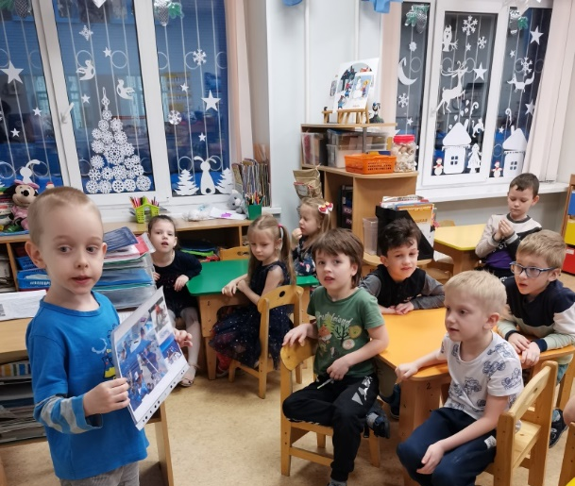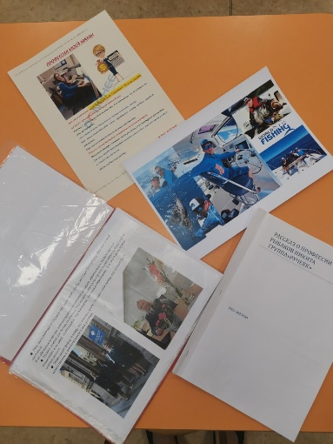
Дети заинтересовались, стали строить кораблики из стульев, ловить рыбу, самостоятельно распределять роли, использовать предметы заместители. Желая поддержать интерес ребят, я решила организовать дальнейшее изучение темы рыбалки, путешествий на водном транспорте, изучение подводного мира в форме игры.
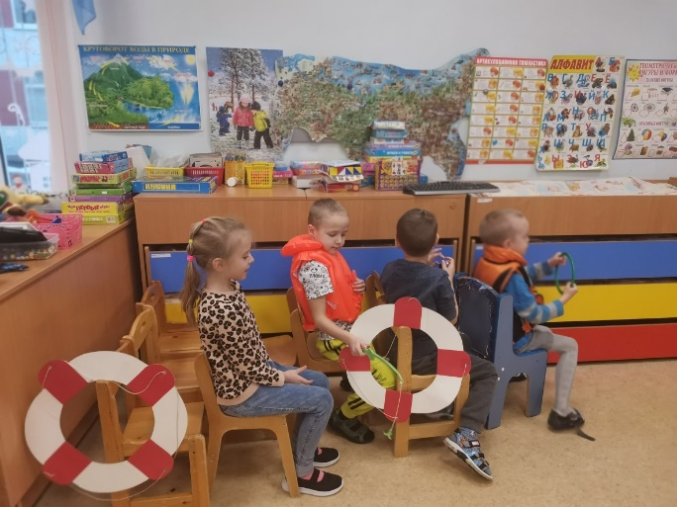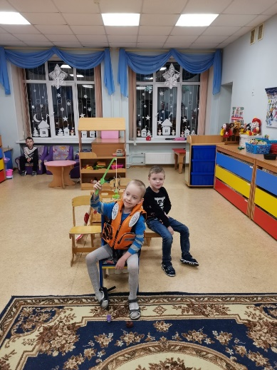
В работе с дошкольниками важным этапом является организация сюжетно-ролевых игр, которые в данном случае являются профориентационными.
Важным здесь является подбор игрового материала и обогащение пространственной среды, которую я начала с того, что для начала внесла различную литературу о водном мире, игру «рыбалка», спасательные круги и жилеты, которые мы изготовили совместно с детьми.
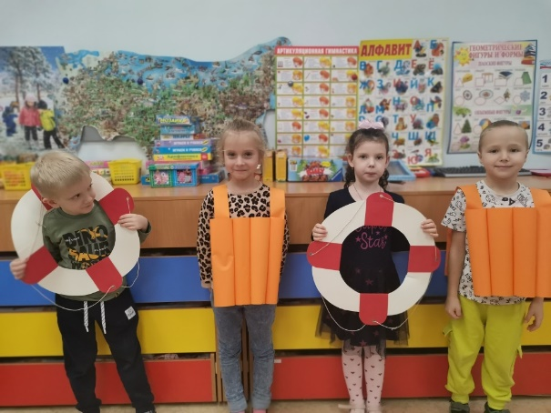
На занятиях я постепенно знакомила ребят с правилами безопасности на воде, историей кораблестроения, с различными профессиями на судне, показала на карте Ленинградской области самые большие водоемы, рассказала о их подводных обитателях.
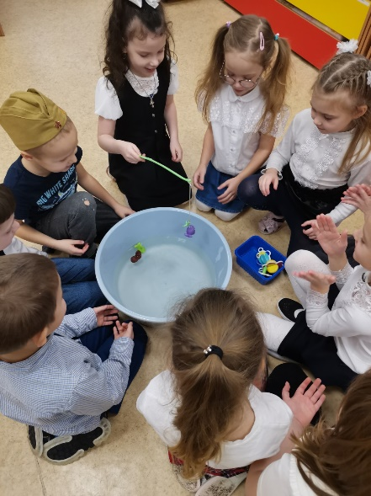
В ходе этих занятий появился материал, который был собран мной в альбомы, находящиеся в свободном доступе и часто используемые детьми в самостоятельной деятельности.
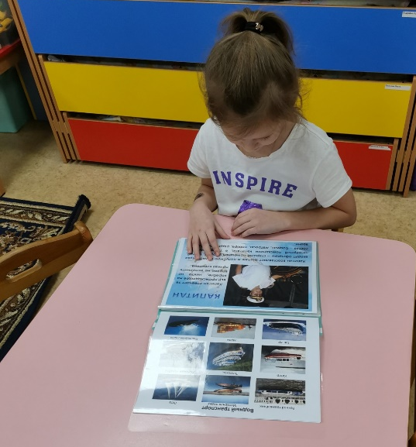
На одно из занятий я принесла пиявку, показала детям, рассказала о ее значимости для человека. Что по наличию в водоеме пиявок, можно сделать вывод, что вода там чистая. Что пиявки еще являются и лекарями, с их помощью лечат людей и занимаются этим герудотерапевты. Дети вспомнили героя «Золотого ключика» Дуремара. Теперь то они в полной мере смогли понять значимость его труда.
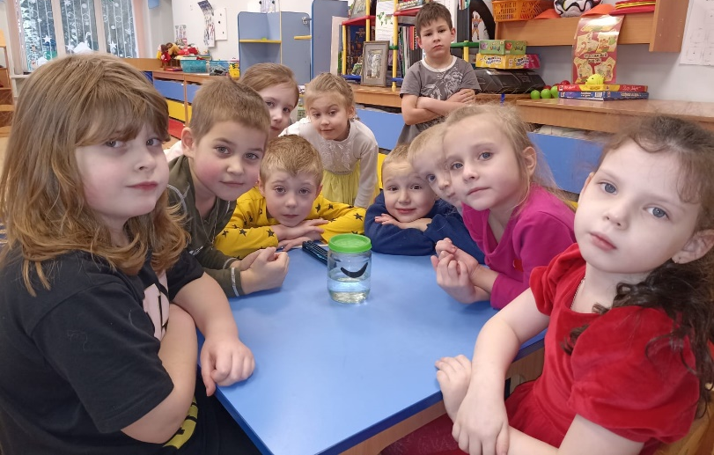
Развивающая среда тоже пополнялась в процессе изучения темы. Мной был организован небольшой наглядный уголок, в котором была представлена форма матроса и морской флаг. Изготовлен маяк из бросового материала, якорь, штурвал для судна, различные виды рыб нашего региона из бумаги и блюда, которые из нее можно приготовить, математическая игра «рыбалка». Вместе с ребятами мы сплели сеть, изготовили морских обитателей. Дома с родителями дети делали различный водный транспорт из подручных материалов и приносили, организуя небольшую выставку.
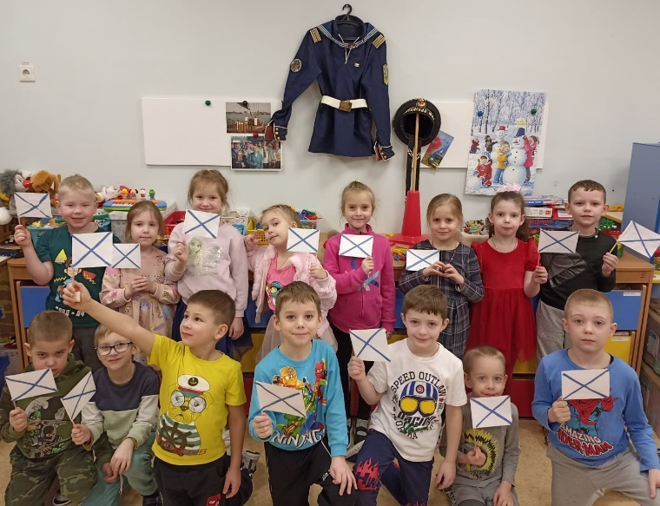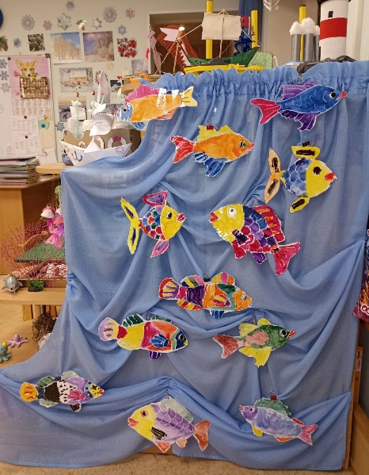
Некоторые родители так увлеклись темой вместе с детьми, что приносили настольно - печатные игры, сделанные своими руками.
Папа воспитанника –рыболовный гид, с радостью поддержал наше стремление к познанию и раскрытию темы рыбалки. Пришел к нам на открытое занятие в виде гостя, рассказал ребятам очень много интересного о рыбалке, показал фотографии своих трофеев (огромных, красивых океанических рыб, которых самостоятельно поймал). С собой он принес не только фото, но и множество различных снастей, приманок, блесен различной формы и размера. Дети смогли не только увидеть, но и потрогать, подержать в руках, примерить специальный пояс для удочки, очки, перчатку.
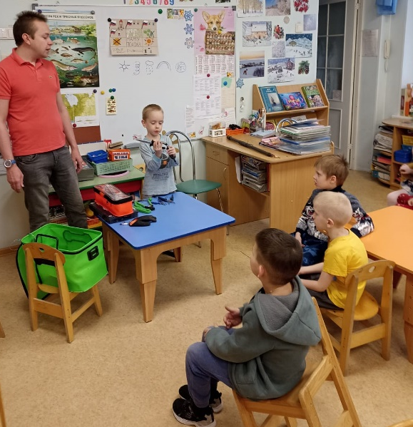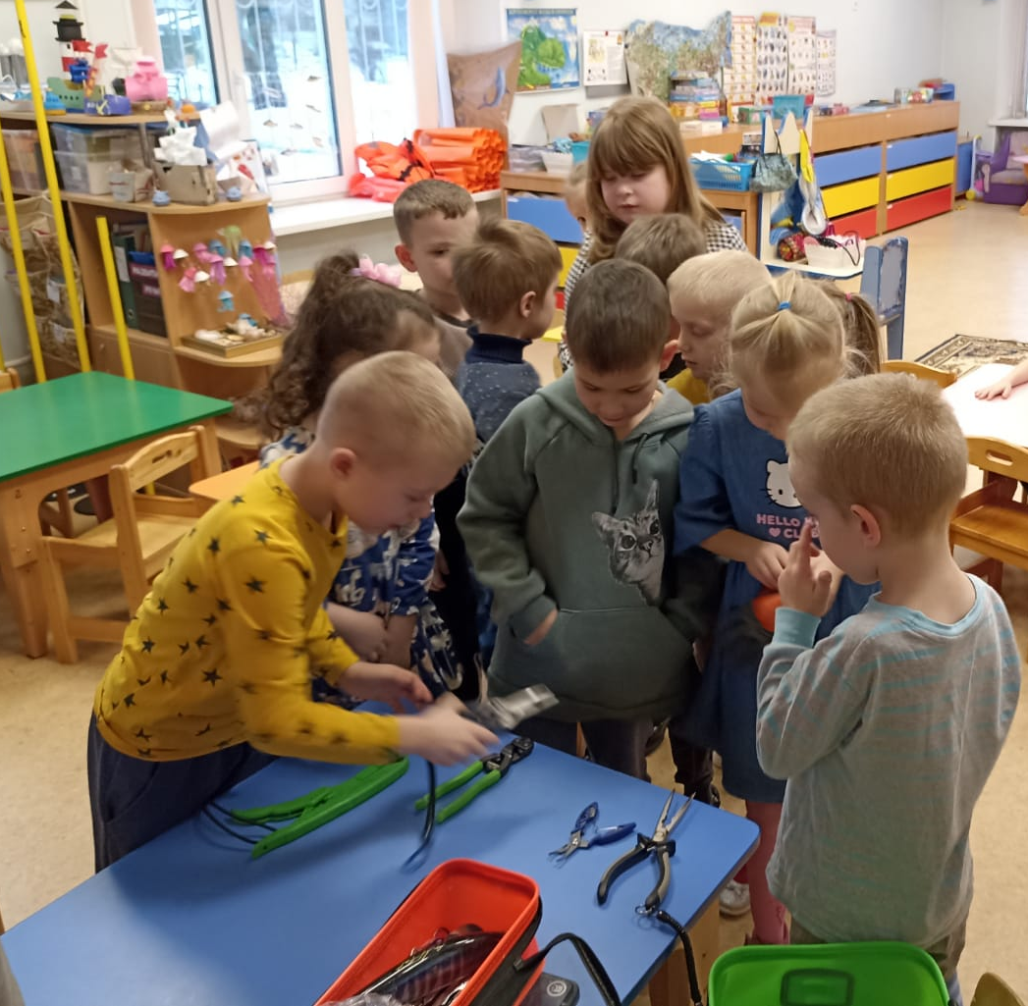
Используя полученные знания самостоятельная деятельность детей становилась интереснее.
Корабли из стульев стали больше, количество участников игры тоже. В своих играх дошкольники не только имитировали трудовые действия, свойственные определенной профессии, но и вступали в деловые взаимоотношения друг с другом, развивая коммуникативные умения.
Завершил наш проект игровой культурной практикой, в которой смогли принять участие все дети группы. Ребята отправились в путешествие по Ладожскому озеру на большом корабле, который сами помогали строить. Все роли были распределены по желанию детей. На корабле был капитан, штурман, помощник капитана, матросы, кок, судовой врач, радист, механик, сигнальщик, спасатели, экскурсовод и пассажиры – туристы. У каждого были свои атрибуты для игры. Каждый знал, в чем заключается его обязанность. Дети взаимодействовали между собой, поддерживая общую тематику мероприятия. Самостоятельно выбрали маршрут путешествия, меню, учитывая пожелания туристов, производили ремонтные работы на судне. Смогли почувствовать качку с помощью балансиров. Причалили на острове с экскурсией, организовали привал, развели костер, поймали и пожарили рыбу. Затем продолжили свое путешествие на корабле. Судовой врач осматривал тех, кого укачало и тех, кто приходил с жалобами. Матросы следили за порядком… Ребятам было весело и интересно, все смогли принять участие в игре в той роли в какой хотели, а некоторые даже смогли проиграть несколько ролей, меняясь атрибутами друг с другом. Дети смогли применить знания, полученные в результате проведения данного проекта и закрепить их в форме игры.
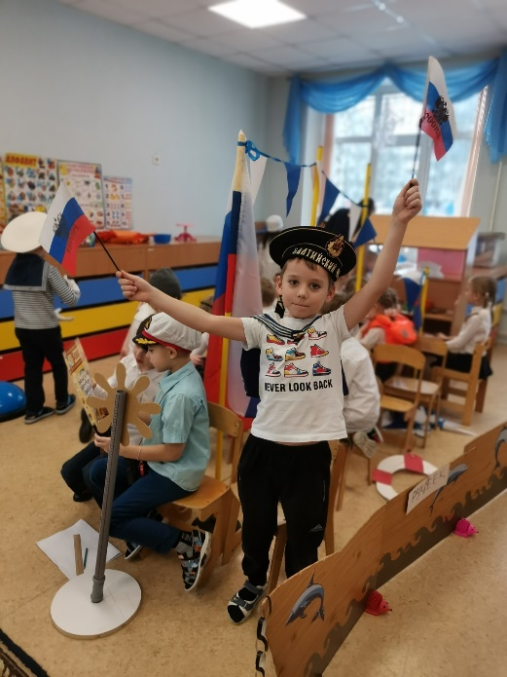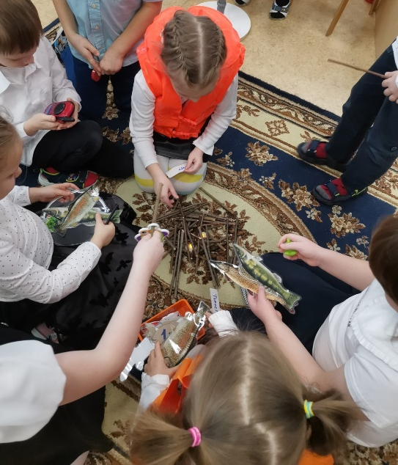
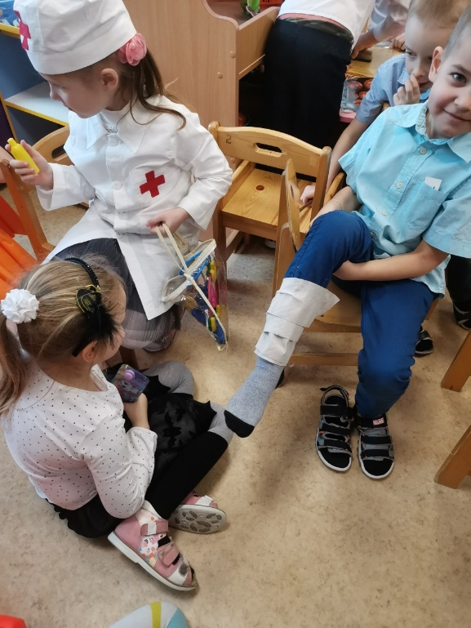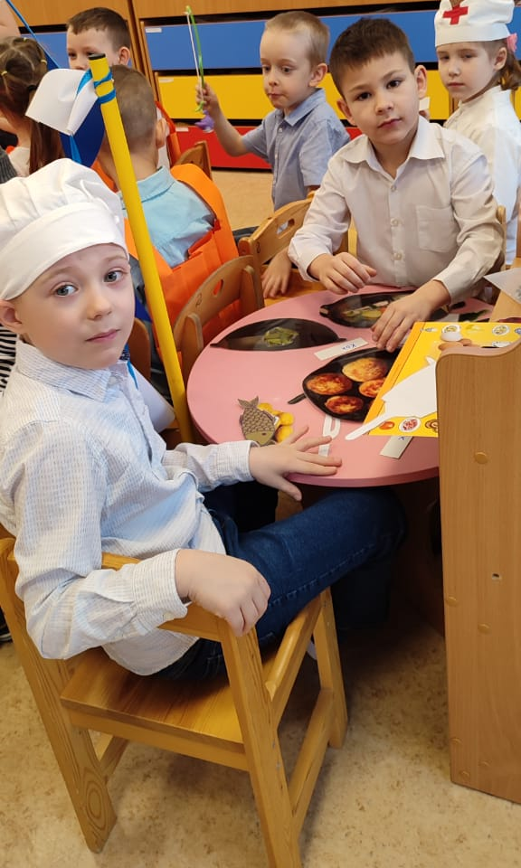
Такие игры полезны для сплочения коллектива, так как каждый дошкольник был задействован. Игра – это средство борьбы с пассивностью. Под воздействием игры умственная деятельность воспитанников стимулируется, концентрация внимания и живой интерес к изучаемой теме возрастает.
Спасибо за внимание!

